Presseaussendung, 30. September 2018

Gute Ideen gemeinsam auf den Weg bringen
Agenda 21 ProjektLabor unterstützt freiwillig engagierte Menschen
MÜHLVIERTEL. Sei es im Rahmen des Agenda 21-Prozesses, in Vereinen, in Pfarren oder in anderen nachhaltigen Initiativen: in allen Mühlviertler Gemeinden arbeiten Freiwillige engagiert an Projekten und Ideen die einen Betrag zum Gemeinwohl und zur hohen Lebensqualität leisten. Diese Menschen möchten das Agenda 21 Netzwerk Oberösterreich beim Agenda 21 ProjektLabor, am 28. September 2018 um 16:30 Uhr in Ottensheim, vernetzen und unterstützen.
Am Anfang steht eine tolle Projektidee, aber wie bringt man nun die ersten Schritte zu einem erfolgreichen Projekt auf den Weg? Vor dieser Frage stehen häufig viele freiwillig Engagierte. Das Agenda 21 ProjektLabor bringt Menschen mit spannenden Ideen mit Menschen zusammen, die bereit sind ehrenamtlich ihr Fach- und Alltagswissen bereit zu stellen und sie einen Abend lang bei der Entwicklung der nächsten Projektschritte zu unterstützen.
Drei Personen bzw. Teams haben beim ProjektLabor die Möglichkeit ihre Idee oder ein Projekt einzubringen und zentrale Fragen zu klären. Sie sitzen als Projektgeber mit anderen Interessierten, den sogenannten Begleitern, an einem Tisch. In drei Runden wird miteinander, in kreativer Form, das Konzept und die nächsten Maßnahmen für die vorgebrachte Projektidee konkretisiert. „Es geht dabei nicht um eine perfekte Beratung durch Experten, sondern jeder bringt berufliche und private Erfahrungen aus seinem Lebensumfeld mit. Diese Tipps sind besonders wertvoll, bieten einen Blickwinkel von außen und können viel zum Weiterkommen von Ideen beitragen,“ betont Regionalmanagerin Christine Rehberger (Regionalmanagement OÖ GmbH).
Das Agenda 21 ProjektLabor findet zum vierten Mal in Oberösterreich statt. Ob Nachwuchsarbeit im Verein, Wohnraum für junge Erwachsene schaffen oder regionale Nachhaltigkeitsprojekte vor den Vorhang holen. Die bisher eingebrachten Ideen sind vielfältig und sowohl Projektgeber als auch Begleiter sind begeistert vom Mehrwert durch diese Art des Gedanken- und Wissensaustausches. „Betriebssystem“ der Veranstaltung ist das Konzept „Design for Wiser Action“ (dt.: Design für weiseres Handeln), welches dabei hilft co-creativ und kooperativ an einem Projekt zu arbeiten. Alle Teilnehmenden haben damit auch die Möglichkeit eine spannende, innovative Methode zur Projektentwicklung kennenzulernen. Neben der Arbeit, kommt aber auch der Spaß an der Sache und die Vernetzung mit anderen engagierten Menschen nicht zu kurz.
Mit dem Projekt „Bleibeperspektiven für junge Erwachsene“ ist auch schon ein Startplatz in Ottensheim vergeben. Zwei weitere Plätze sind noch frei. Jene die sich für regionale Projekte interessieren, eigene Erfahrungen weitergeben oder die Methode erlernen möchten, können sich auch noch als Projektberater melden. Detaillierte Informationen und die Möglichkeit zur Anmeldung gibt es bei der Regionalmanagement OÖ GmbH, Geschäftsstelle Mühlviertel RM Christine Rehberger (christine.rehberger@rmooe.at, +43 (0) 664/ 8283891, www.rmooe.at).

Kontakt:
Regionalmanagement OÖ GmbH

Christine Rehberger, MA

Regionalmanagerin für Nachhaltigkeit und Umwelt

M: christine.rehberger@rmooe.at

T: 07942/77188 - 4304 oder 0664/82 83 891

Weitere Informationen:

https://www.rmooe.at/aktuelles/agenda-21-projektlabor-ottensheim

Pressefoto:

Agenda 21 ProjektLabor: Gemeinsam Ideen für eine nachhaltige Zukunft weiterentwickeln

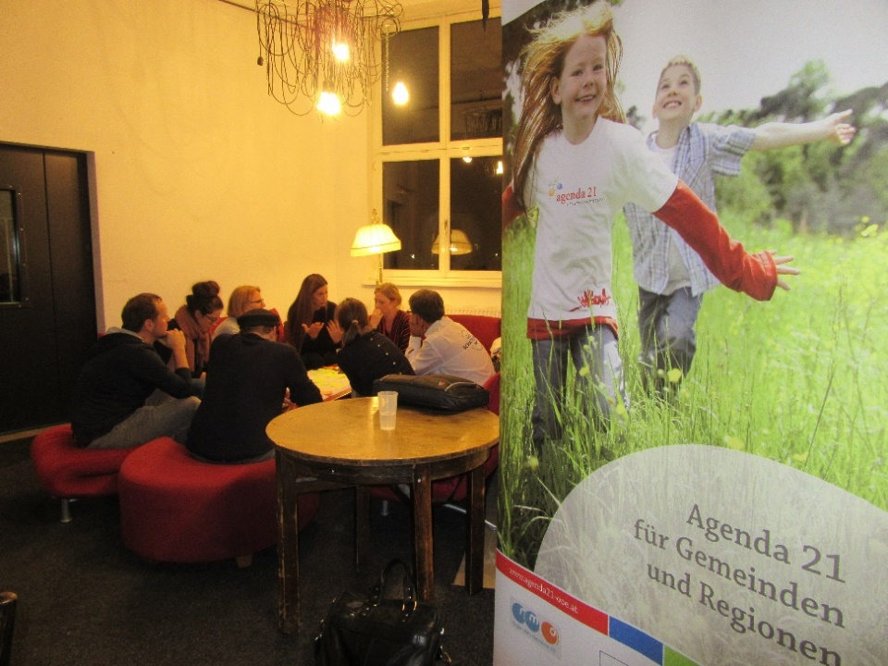

Fotocredit: RMOÖ GmbH, Johannes Meinhart

